**SULTAN ABDULHAMİD HAN ORTAOKULU**

**EBA’YA KAYIT VE ŞİFRE ALMA İŞLEMLERİ İÇİN YÖNTEMLER**

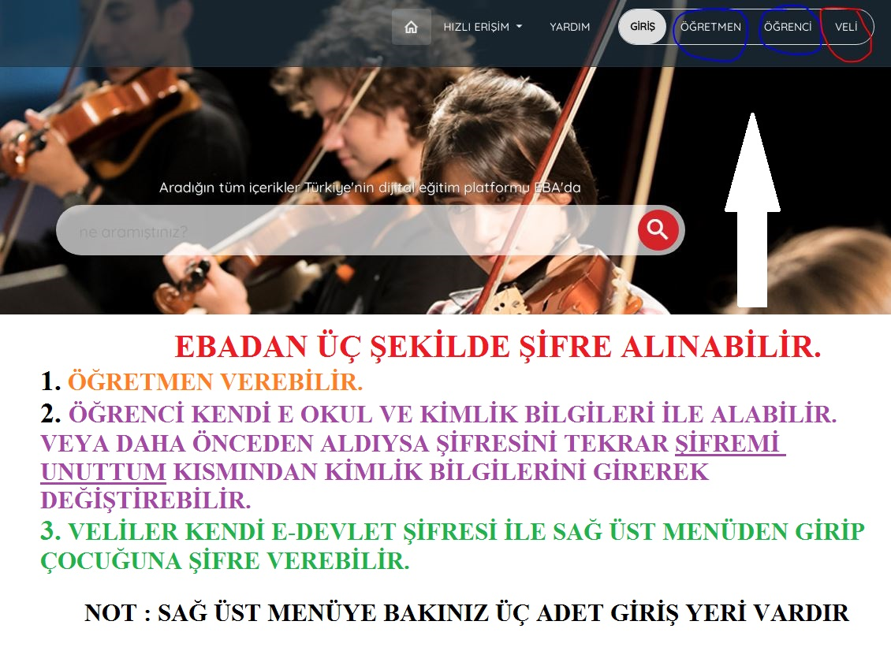

1. **ÖĞRETMEN İÇİN ŞİFRE VERME EKRANI**

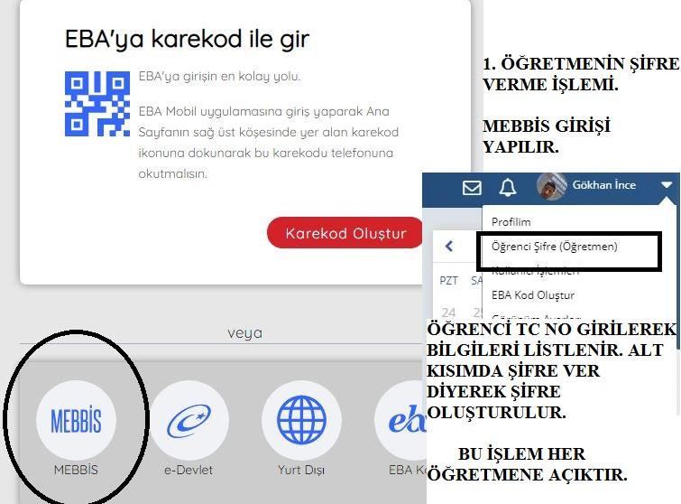

1. **ÖĞRENCİNİN BİLGİLERİNİ GİREREK KAYIT OLMA VEYA ŞİFRESİNİ DEĞİŞTİRME EKRANI**

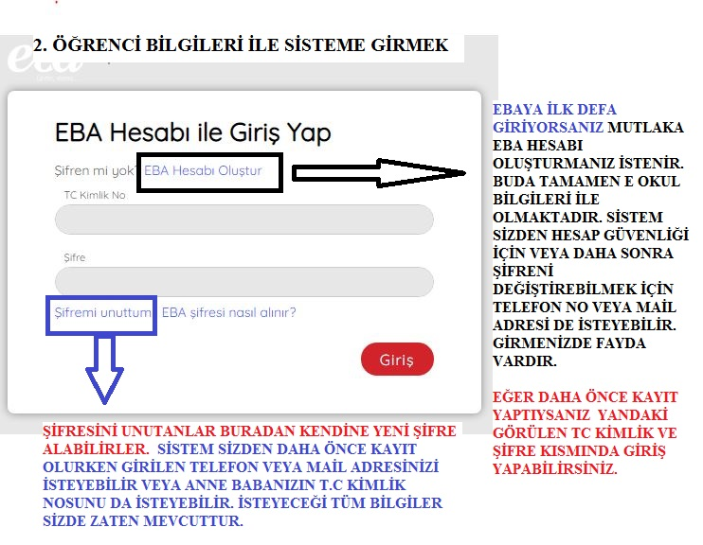

1. **EBAYA İLK DEFA KAYIT OLMA EKRANI**

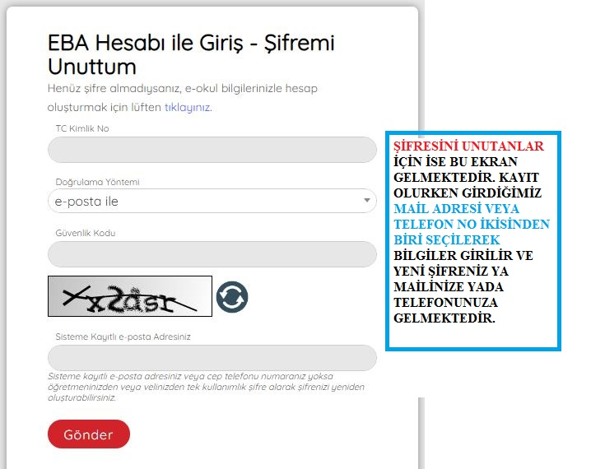

1. **KAYIT OLUPTA ŞİFRESİNİ UNUTANLAR İÇİN ;**



1. **VELİLER DE ÇOCUKLARINA EBAYA GİREREK ŞİFRE VEREBİLİR.**

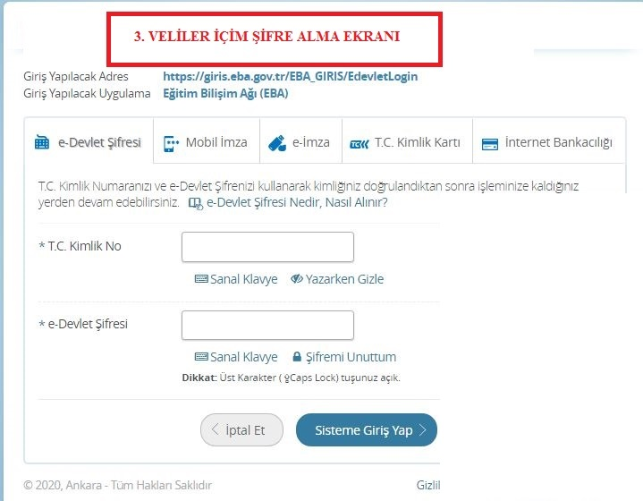

**BUNDAN SONRA EBA AÇILACAKTIR SAĞ ÜST MENÜDEN ÖĞRENCİ ŞİFRE DİYEREK ŞİFRE VEREBİLİRLER.**

